Support de cours - Programmation orientée objet - Java
Module EXC
Exceptions
Dire ce qui ne va pas là où on le constate, et le traiter là où l'on peut agir

Jusqu'ici, quand quelque chose tournait mal, le programme s'arrêtait sur un message rouge, ou continuait avec une valeur fausse. Ce module donne un moyen de dire ce qui ne va pas, à l'endroit où on le constate, et de le traiter à l'endroit où l'on peut y faire quelque chose.
Ce sont deux gestes distincts, faits à deux endroits différents : lever une exception, et l'attraper. Presque tout ce qui suit découle de cette séparation. Le module pèse aussi à l'examen : chaque session commence par une classe qui lève ses propres exceptions.
À la fin de ce module, vous saurez
• expliquer ce qu'est une exception, et comment elle remonte la pile des appels ;
• écrire votre propre classe d'exception, la lever avec throw et la déclarer avec throws ;
• choisir, pour une exception contrôlée, entre l'attraper et la déclarer ;
• écrire un try avec un ou plusieurs catch, et un finally quand il faut remettre les choses en place ;
• reconnaître une exception non contrôlée, et vous protéger de la plus fréquente, NullPointerException ;
• choisir entre une exception du JDK et une exception à vous.

EXC §1 — Un objet qui interrompt
Démonstration - Demo_EXC : faire planter, lire la trace, corriger
La démonstration part d'un panier dont on demande la moyenne alors qu'il est vide. Le premier essai ne plante pas du tout : il affiche une valeur absurde, sans rien signaler. Le second plante, et c'est un progrès. On lit alors la trace ensemble, dans le bon sens, puis on discute trois corrections avant d'en coder une. Deux idées à retenir : un plantage bruyant vaut mieux qu'un résultat faux qui continue en silence ; et on lève une exception là où l'on constate le problème, on l'attrape là où l'on peut y faire quelque chose.

Vous levez déjà des exceptions
public int etageCourant() {
throw new UnsupportedOperationException(
"etageCourant n'est pas encore implementee");
}
Depuis le module POO, chaque méthode à compléter des squelettes contient une ligne de ce genre. Vous avez vu le test passer au rouge avec ce message, sans vous demander d'où il venait : c'était une exception, levée exprès. Quand l'incrément G.15 du fil rouge vous a demandé de lever « une exception explicite » dans la fabrique, vous avez sans doute recopié ce geste. C'était le bon.
Ce module explique ce qui se passe quand cette ligne s'exécute, comment écrire vos propres exceptions, et comment les attraper.

Une exception est un objet
Une exception n'a rien de magique : c'est un objet, d'une classe comme les autres, que l'on crée avec new. Au moment de sa création, il mémorise un message et l'état de la pile des appels. C'est ce qu'affiche la trace.
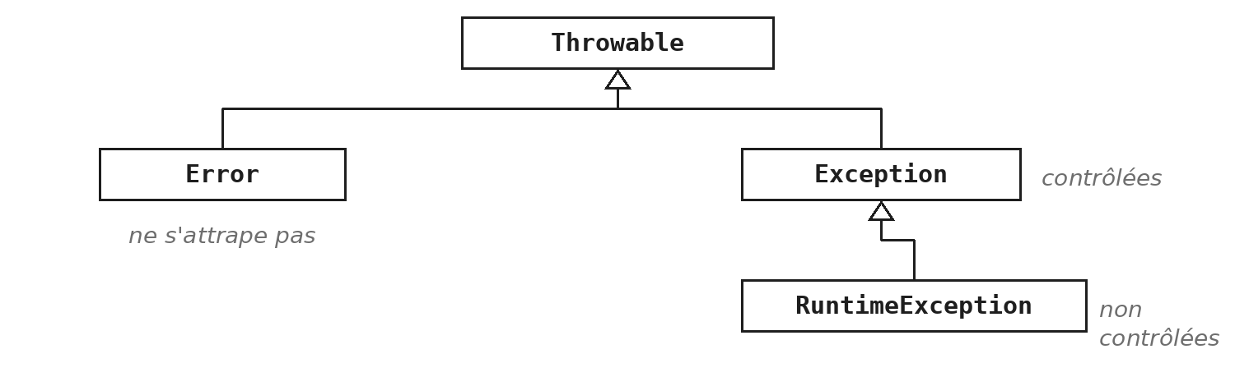
La famille des exceptions
Toutes les exceptions descendent de la classe Throwable.
- Une Error, comme OutOfMemoryError ou StackOverflowError, dit que la JVM elle-même ne peut plus continuer. On ne l'attrape pas : il n'y a rien à faire d'utile à ce moment-là.
- Une Exception signale ce que le programme peut traiter. Ses descendantes sont dites contrôlées.
- Une RuntimeException, sous-branche d'Exception, est dite non contrôlée, comme toutes ses descendantes.
La différence entre contrôlée et non contrôlée porte sur ce que le compilateur exige ; EXC §2 la montre, et EXC §4 revient sur les non contrôlées.

Les exceptions remontent la pile
void monter(int etage) {
verifier(etage); // l'exception traverse monter
deplacer(etage); // jamais execute
}

void verifier(int etage) {
if (etage > dernierEtage) {
throw new IllegalArgumentException("Etage " + etage
+ " au-dela du dernier, " + dernierEtage);
}
}
Quand on appelle monter avec un étage tel que etage > dernierEtage, elle appelle verifier, qui lève l'exception. La méthode verifier ne termine pas son exécution : elle s'arrête net, à l'instant même où le throw est exécuté. La méthode monter ne reprend pas non plus à la ligne suivante. L'exception traverse chaque méthode de la pile, de la plus récente à la plus ancienne, et chacune est abandonnée à son tour, jusqu'à ce qu'un catch l'arrête.
Si aucune ne l'attrape avec un catch, l'exception sort du main, et la JVM affiche la trace. La trace est exactement la pile des appels décrite dans le mémento technique (TEC-EXE.1), figée au moment de la création de l'exception.

Du throw au catch
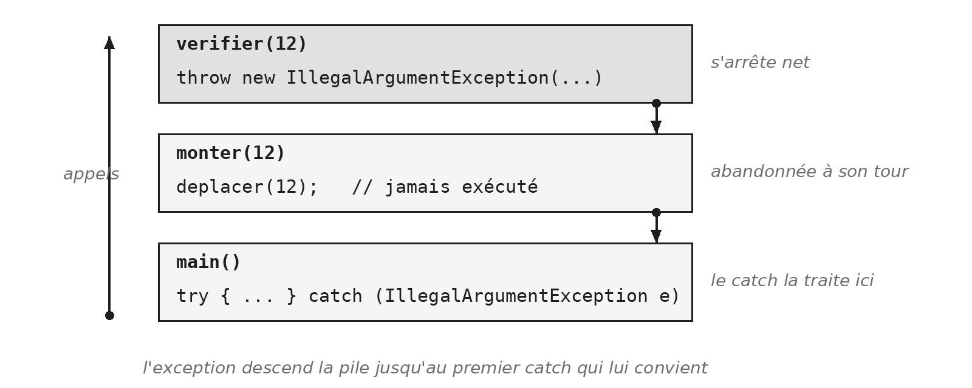
Le trajet d'une exception : levée en haut de la pile, elle descend jusqu'au catch
Le schéma se lit de deux façons. De bas en haut, ce sont les appels : main appelle monter, qui appelle verifier. Chaque appel empile une méthode, et la plus récente est en haut.
De haut en bas, c'est le trajet de l'exception. verifier la lève avec throw et s'arrête net. L'exception descend dans monter, qui ne la traite pas : monter est abandonnée à son tour, et deplacer n'est jamais exécutée. Elle arrive enfin dans main, où l'appel était entouré d'un try. Le catch correspond au type de l'exception, il la reçoit, et le programme continue après le catch. EXC §3 montre comment écrire ce try et ce catch, et surtout où les placer.

EXC §2 — Lever, et déclarer

Écrire sa classe d'exception
public class EtageInaccessibleException extends Exception {

public EtageInaccessibleException(String message) {
super(message);
}
}
Une exception à soi tient en ces quelques lignes : une classe qui hérite d'Exception, et un constructeur qui reçoit le message et le transmet à la classe mère par super. Tout le travail est déjà fait par Exception : mémoriser le message, capturer la pile, se laisser attraper. La méthode getMessage() retourne le message transmis à super. Il existe aussi un constructeur sans message, mais indiquez toujours un message qui donne le contexte de l'erreur : c'est lui que lira celui qui découvrira la trace.
Inutile d'y ajouter des champs : un message qui dit ce qui était attendu et ce qui a été reçu suffit presque toujours. C'est la règle CC-ERR.4. Le nom se termine par Exception, par convention.
Le choix de la classe mère, Exception ou RuntimeException, a une conséquence que la sous-section « Attraper ou déclarer » montre, et EXC §4 donne le critère. À l'examen, la première question de chaque session demande d'écrire une classe de ce genre.

Lever avec throw, déclarer avec throws
public void appeler(int etage) throws EtageInaccessibleException {
if (etage < 0 || etage > dernierEtage) {
throw new EtageInaccessibleException("Etage " + etage
+ " hors de l'intervalle 0 a " + dernierEtage);
}
etageCourant = etage;
}
Les deux mots se ressemblent et ne font pas la même chose.
- throw est une instruction, dans le corps de la méthode : il crée l'objet et l'envoie.
- throws fait partie de la signature : il prévient l'appelant que cette méthode peut échouer de cette façon.
Une méthode peut déclarer plusieurs exceptions, séparées par des virgules. Un constructeur annonce une exception exactement de la même façon : throws après la parenthèse.
Remarquez le message : il nomme l'étage demandé et l'intervalle permis. Quelqu'un qui lira la trace sans le code saura quoi corriger. Remarquez aussi l'ordre : la vérification vient avant la modification de etageCourant. Une méthode qui refuse une demande doit laisser l'objet dans l'état où elle l'a trouvé.

Attraper ou déclarer
void depuisLeBouton(int etage) {
try {
ascenseur.appeler(etage);
} catch (EtageInaccessibleException e) {
System.out.println("Refus : " + e.getMessage());
}
}

void depuisLeBadge(int etage) throws EtageInaccessibleException {
ascenseur.appeler(etage);
}
Pour une exception contrôlée, le compilateur exige un choix. Dès qu'une méthode appelle appeler, il refuse de compiler tant qu'elle n'a pas choisi :
- attraper, c'est-à-dire traiter l'exception ici, avec try et catch ;
- déclarer, c'est-à-dire la laisser passer à l'appelant, qui aura le même choix.
Ce n'est pas une politesse : c'est la seule chose que le compilateur sait vérifier à propos des erreurs, et il le fait pour les exceptions contrôlées seulement. Aucun des deux choix n'est le bon dans l'absolu. On attrape quand on peut faire quelque chose d'utile ; sinon, on déclare, et la question remonte d'un cran. Déclarer jusqu'au main revient à laisser le programme s'arrêter sur une trace.
Pour une exception non contrôlée, le compilateur n'exige rien : c'est EXC §4. Vous retrouverez ce throws dans les tests du module JUN : une méthode de test qui appelle une méthode capable d'échouer doit, elle aussi, choisir.
Exercices - EXC.1 Lever sa propre exception, puis EXC.2 Un compte, sans exception
EXC.1 met en pratique cette section : une classe d'exception, une méthode qui la lève, un programme qui l'attrape. Lisez l'encadré sur le vrai piège avant d'écrire la moindre ligne : le test vérifie ce que devient le point quand le déplacement est refusé. Les deux questions de fin portent sur le choix de la classe mère. EXC.2 fait exprès l'inverse : un compte, sans aucune exception. Gardez la réponse à sa question finale, elle sert à l'exercice suivant. Pour les messages, voir CC-ERR.4.

EXC §3 — Attraper là où l'on peut agir

Ce que le try saute
try {
ascenseur.appeler(2);
ascenseur.appeler(9); // leve l'exception
System.out.println("Arrive"); // jamais affiche
} catch (EtageInaccessibleException e) {
System.out.println("Refus : " + e.getMessage());
}
System.out.println("Fin"); // toujours affiche
- Au premier throw, le reste du try est abandonné. Le programme n'y retourne jamais : ce qui suivait l'instruction fautive est perdu.
- Le catch s'exécute, puis tout ce qui le suit.
- Sans exception, le catch est simplement ignoré.
Le premier appel a réussi : l'ascenseur est bien au deuxième étage. Le second a échoué avant de modifier quoi que ce soit, si appeler est bien écrite : c'est tout l'enjeu de l'encadré d'EXC.1.
Une variable déclarée dans le try n'existe ni dans le catch, ni après : déclarez-la avant si vous en avez besoin des deux côtés.

Plusieurs catch, ou un seul
try {
ascenseur.appeler(etage);
porte.ouvrir();
} catch (EtageInaccessibleException e) {
afficher("Etage refuse : " + e.getMessage());
} catch (PorteBloqueeException | CoupureException e) {
signalerPanne(e.getMessage());
}
Quand une exception sort du try, Java essaie les catch un par un, de haut en bas, et exécute le premier dont le type convient. Les suivants sont ignorés.
Convenir veut dire la même chose qu'au module ABS : une EtageInaccessibleException est aussi une Exception. Un catch écrit pour une classe mère attrape donc toutes ses filles. Il en découle une règle d'ordre : un catch pour une classe fille doit venir avant celui de sa mère, sans quoi il ne serait jamais atteint, et le compilateur le refuse.
La barre verticale réunit des types qui n'ont pas de lien d'héritage entre eux, quand le traitement est le même. Faut-il un catch par exception, ou un seul pour toute la famille ? Le fascicule pose la question à EXC.3, et la règle CC-ERR.5 y répond.

Un catch fait quelque chose
try {
ascenseur.appeler(etage);
} catch (EtageInaccessibleException e) {
System.out.println("Refus : " + e.getMessage());
ecran.proposerEtagesValides();
}
La démonstration a montré le catch vide : le programme ne dit plus rien, et tout semble aller bien. Le plantage était bruyant mais honnête ; ce silence ment. L'erreur ressurgira plus loin, à un endroit qui n'a plus rien à voir avec sa cause. C'est la règle CC-ERR.6.
Trois réactions sont honnêtes :
- traiter : redemander, proposer autre chose, prendre une valeur de repli que l'on assume ;
- informer : dire ce qui a échoué ;
- ne pas attraper du tout, et laisser l'exception remonter jusqu'à quelqu'un qui saura quoi en faire.
Une nuance, que vous croiserez dans GameHub. Attraper une exception pour redemander une saisie est un vrai traitement, même quand l'objet exception ne sert plus. On nomme alors la variable ignoree : le nom dit que c'est voulu.

Ce que finally garantit
void deplacer(int etage) throws EtageInaccessibleException {
porte.verrouiller();
try {
ascenseur.appeler(etage);
} finally {
porte.deverrouiller(); // dans tous les cas
}
}
Cette méthode n'attrape rien : elle déclare l'exception et la laisse passer. Mais la porte doit être déverrouillée, que l'appel réussisse ou non. Écrire deverrouiller après le try ne suffirait pas : en cas d'exception, la ligne ne serait jamais atteinte.
Le bloc finally s'exécute à la sortie du try, que celui-ci se termine normalement ou par une exception, attrapée ou non. Il peut suivre un catch, ou se passer de catch comme ici. On s'en sert pour libérer ce qu'on a pris : un verrou, une connexion, un fichier ouvert. Le module FIC montrera une écriture plus courte pour les fichiers, qui fait ce travail toute seule.
Exercices - EXC.3 Un numéro de compte vérifié, puis EXC.6 Ce que finally garantit
EXC.3 reprend le compte de l'exercice précédent et lui ajoute un numéro vérifié. Les messages sont imposés au caractère près : chacun dit ce qui était attendu et ce qui a été reçu. L'encadré du fascicule pose la question qui fait l'exercice : trois exceptions ou une seule. Essayez les quatre numéros fournis avant de décider combien de catch écrire, et faites l'expérience de la seconde question : le compilateur a quelque chose à dire. EXC.6 fait constater ce que finally garantit. La première version ouvre la caisse, encaisse, puis la referme, trois gestes à la suite : un seul test échoue, et son nom dit pourquoi. La seconde version déplace la fermeture dans un finally, sans ajouter de catch. Voir CC-ERR.4 et CC-ERR.5.

EXC §4 — Celles que le compilateur ne voit pas

Une exception que personne n'annonce
String saisie = "douze";
int etage = Integer.parseInt(saisie); // compile sans rien dire

// Exception in thread "main" java.lang.NumberFormatException:
// For input string: "douze"
La méthode Integer.parseInt peut échouer, et sa signature n'en dit rien : NumberFormatException hérite de RuntimeException. Le compilateur ne demande donc ni try ni throws, et le programme plante à la première saisie qui n'est pas un nombre.
La JVM lève elle-même plusieurs exceptions de cette famille : ArithmeticException, rencontrée pendant la démonstration (une division entière par zéro), ArrayIndexOutOfBoundsException au module TAB, et la plus fréquente de toutes, présentée juste après. Elles peuvent survenir presque partout, et le compilateur ne vous prévient d'aucune.

NullPointerException : la plus fréquente
String titre = null;

titre.equals("Nana") // plantage

titre != null && titre.equals("Nana") // false
"Nana".equals(titre) // false
Objects.equals(titre, "Nana") // false
C'est l'exception que vous rencontrerez le plus souvent. titre.equals("Nana") appelle une méthode sur l'objet désigné par titre. Si titre vaut null, il n'y a pas d'objet à qui demander, et la JVM lève une NullPointerException.
La protection classique teste d'abord la non-nullité : titre != null && titre.equals("Nana"). L'ordre est essentiel. L'opérateur && s'arrête dès que la première condition est fausse, et la seconde n'est alors jamais évaluée ; inverser les deux tests remet le plantage.
Deux écritures plus courtes font la même chose :
- la constante d'abord, "Nana".equals(titre) : une constante n'est jamais null, et l'appel retourne simplement false ;
- Objects.equals(titre, "Nana"), de java.util, qui gère le null des deux côtés.
Tester partout la non-nullité reste un filet de sécurité. La vraie protection est en amont : ne pas produire de null, ni en retour ni en paramètre (CC-ERR.2 et CC-ERR.3), et préférer une valeur vide. La règle CC-ERR.7 résume le cas de la comparaison.
Exercices - EXC.4 Provoquer, puis traiter
L'exercice se fait dans un ordre précis, et cet ordre est l'exercice. Écrivez d'abord le programme sans aucun try. Lancez-le avec une taille négative, puis avec une position hors du tableau, et lisez les deux messages : ils vous disent quelles exceptions attraper. Constatez surtout que le code a compilé sans rien dire, et que le programme s'arrête net : la boucle ne repart pas. Seulement ensuite, écrivez placerDouze, qui traite les deux cas, et relancez avec les mêmes saisies : la boucle survit. Sans la première partie, vous saurez écrire le try, mais pas pourquoi il est là.

Réutiliser plutôt que créer
Le JDK contient déjà des exceptions pour les cas les plus courants. Toutes trois sont non contrôlées, et vivent dans java.lang : aucun import n'est nécessaire.
Exception | Elle signale
IllegalArgumentException | un paramètre refusé
IllegalStateException | un objet dans le mauvais état
UnsupportedOperationException | une opération absente

La première dit que l'appelant a passé une valeur qui n'a pas de sens, comme un dernier étage négatif. La deuxième dit que la demande était peut-être correcte, mais pas à ce moment-là, parce que l'objet n'est pas dans le bon état : appeler un ascenseur en panne. La troisième dit qu'une opération n'existe pas, ou pas encore : c'est celle de vos squelettes.
Quand l'une d'elles dit exactement ce qui se passe, servez-vous-en. On crée sa propre exception quand l'appelant doit pouvoir la distinguer des autres, ou quand il doit être obligé de s'en soucier. Dans ce dernier cas, elle hérite d'Exception, et le compilateur imposera le choix d'EXC §2 ; sinon, elle hérite de RuntimeException. À l'examen, l'énoncé précise souvent « il ne faut pas la créer » : c'est l'une de celles-ci.

Lever une exception du JDK
public Ascenseur(int dernierEtage) {
if (dernierEtage < 0) {
throw new IllegalArgumentException(
"Le dernier etage doit etre positif ou nul, pas " + dernierEtage);
}
this.dernierEtage = dernierEtage;
}
Rien ne change par rapport à vos propres exceptions, sinon qu'il n'y a rien à écrire ni à déclarer : le constructeur ci-dessus n'a pas de clause throws, puisque l'exception n'est pas contrôlée.
Le message reste votre responsabilité. new IllegalArgumentException() sans message ne dit rien à celui qui lira la trace : nommez ce qui était attendu, et la valeur reçue (CC-ERR.4). Le module JUN vous demandera d'écrire une méthode qui lève une IllegalArgumentException, et de le vérifier.
C'est aussi la réponse promise au module ENU. Rien n'empêchait de construire un Student avec une cote de 47 : un record accepte un constructeur compact, où l'on place exactement cette vérification (voir ENU §7). Si la cote sort de 0 à 20, il lève une IllegalArgumentException, et l'objet n'est jamais créé.
Exercices - EXC.5 Lire une trace, puis le fil rouge relu (G.15 et G.24)
EXC.5 refait seul ce que la démonstration a fait avec vous : lancer un programme qui plante, et lire la trace avant de toucher au code (voir TEC-EXE.1). Recopiez exactement ce que dit la trace, ponctuation comprise ; l'une des réponses ne ressemble à aucun nom que vous avez écrit, et c'est elle qui apprend quelque chose. GameHub n'a pas d'incrément consacré aux exceptions, mais il en lève depuis longtemps : relisez G.15, dont la fabrique lève une UnsupportedOperationException, et G.24, qui lève une IllegalArgumentException si l'un des joueurs est null. Vos messages nomment-ils ce qui a été refusé ? Et si votre GameHub lit des nombres au clavier, votre catch redemande-t-il, ou reste-t-il muet (CC-ERR.6) ?

Ce qu'il faut retenir
- Une exception est un objet ; levée par throw, elle remonte la pile jusqu'au premier catch qui lui convient.
- throw lève, dans le corps ; throws déclare, dans la signature.
- Pour une exception contrôlée, le compilateur exige un choix : attraper ou déclarer.
- Un catch fait quelque chose : traiter, informer, ou ne pas attraper du tout.
- finally s'exécute toujours, et remet les choses en place.
- Une RuntimeException passe inaperçue à la compilation ; NullPointerException est la plus fréquente.
- Une exception du JDK quand elle dit exactement ce qui se passe ; la vôtre quand l'appelant doit la distinguer.
La séparation qui structure tout le module tient en une phrase : on lève là où l'on constate le problème, on attrape là où l'on peut y faire quelque chose.

